Bizim İçin Her Yer Okul - Everywhere is school for us

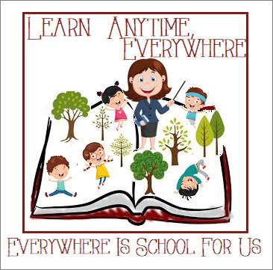
Okulumuz öğretmenlerinden Gülfidan AKDENİZ’in ortağı olduğu projemiz; ''Bizim İçin Her Yer Okul - Everywhere is school for us''

Pandemi sürecinde ve Pandemi sonrasında öğrencilerin eğitim-öğretim hayatının eksik kalmaması için okul içinde ve okul dışında yapılabilecek etkinlikler paylaşılacaktır. Sadece uzaktan eğitim değil, diğer bütün faaliyetleri de içermektedir. Resim, müzik , beden eğitimi v.s.

Activities that can be done inside and outside the school will be shared so that the education life of the students is not missing during and after the pandemic. It includes not only distance education but also all other activities. Painting, music, physical education, etc.

